Rest&Cafe
بروشور مختصر
مطعمك كلّه… في نظام واحد
طاولات · طلبات · مطبخ · فواتير · تقارير
يعمل داخل مطعمك على شبكتك المحلية — بلا ورق، بلا فوضى، وبلا إنترنت. وبالعربية أولًا.
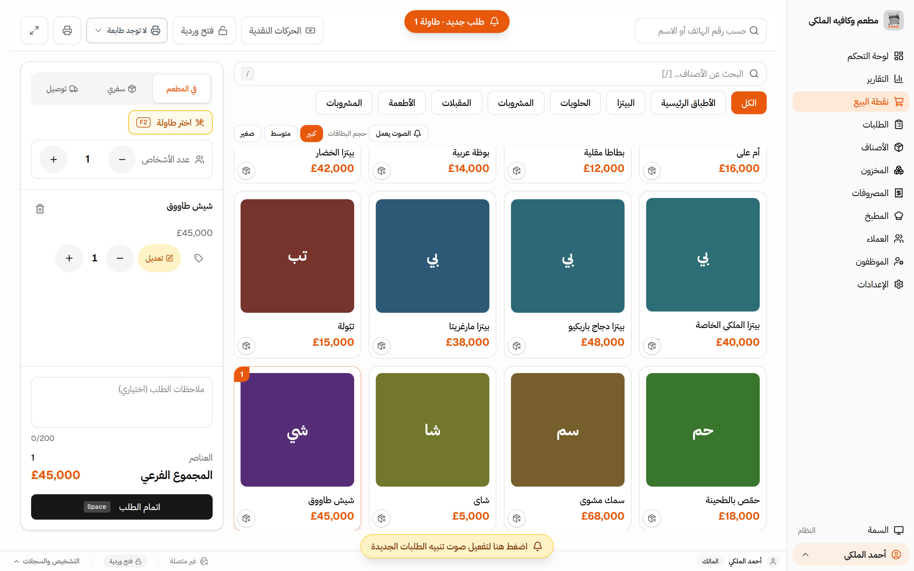
مألوف؟ هذه يوميات مطعمك
طلبات تضيع بين الصالة والمطبخ
ورق وخط لا يُقرأ وأصناف تصل خطأ — والزبون لا ينسى.
لا أحد يعرف حالة الطاولات الآن
من طلب؟ من دفع؟ من ينتظر الحساب؟ — تخمين طوال اليوم.
أخطاء حساب تتكرر
خصم منسي ودفعة مقسّمة اختلطت — والفرق من ربحك.
«كم بعنا هالشهر؟ تقريبًا...»
بلا أرقام دقيقة، كل قرار مقامرة.
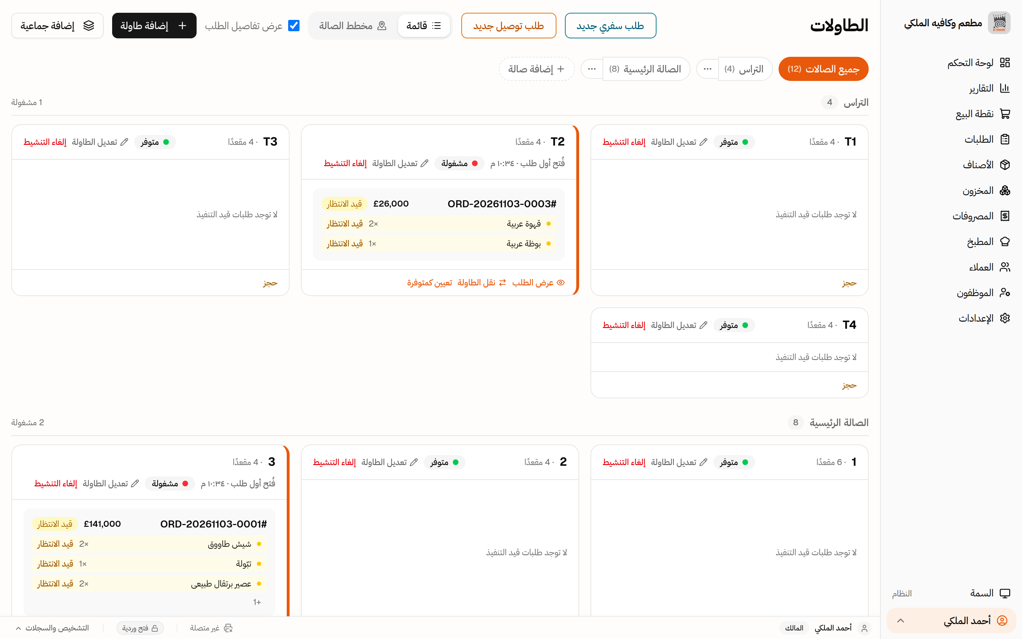
خريطة طاولات حية: كل طاولة بحالتها ومبلغها وأصنافها.
الحل: ترتيب يفرض نفسه
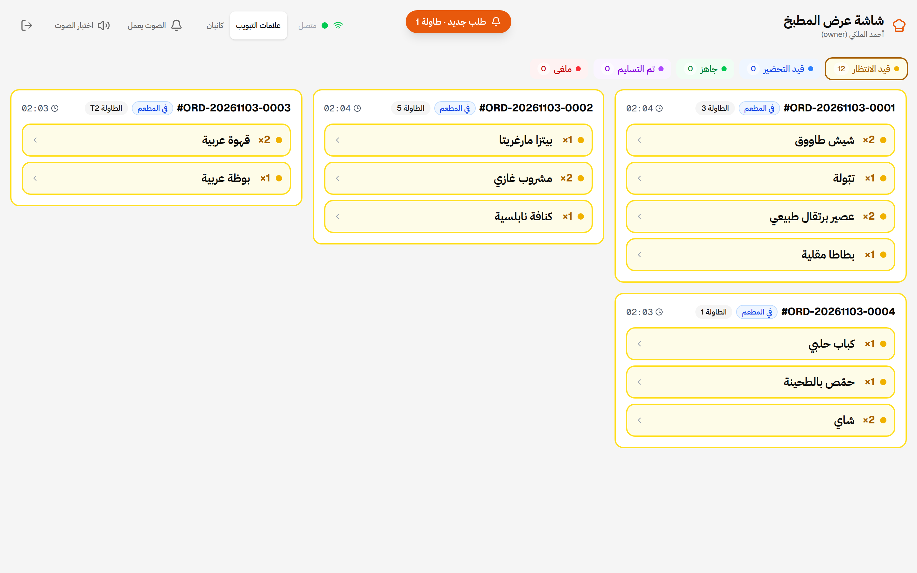
شاشة المطبخ: الطلب يصل لحظيًا مع تنبيه صوتي وتذكرة مطبوعة احتياطية.
• الطلب يُدخل مرة واحدة ويصل المطبخ فورًا.
• زر «نفد» يوقف بيع الصنف على كل الشاشات في نفس اللحظة.
• الزبون يطلب بنفسه برمز QR على طاولته إن أحب.
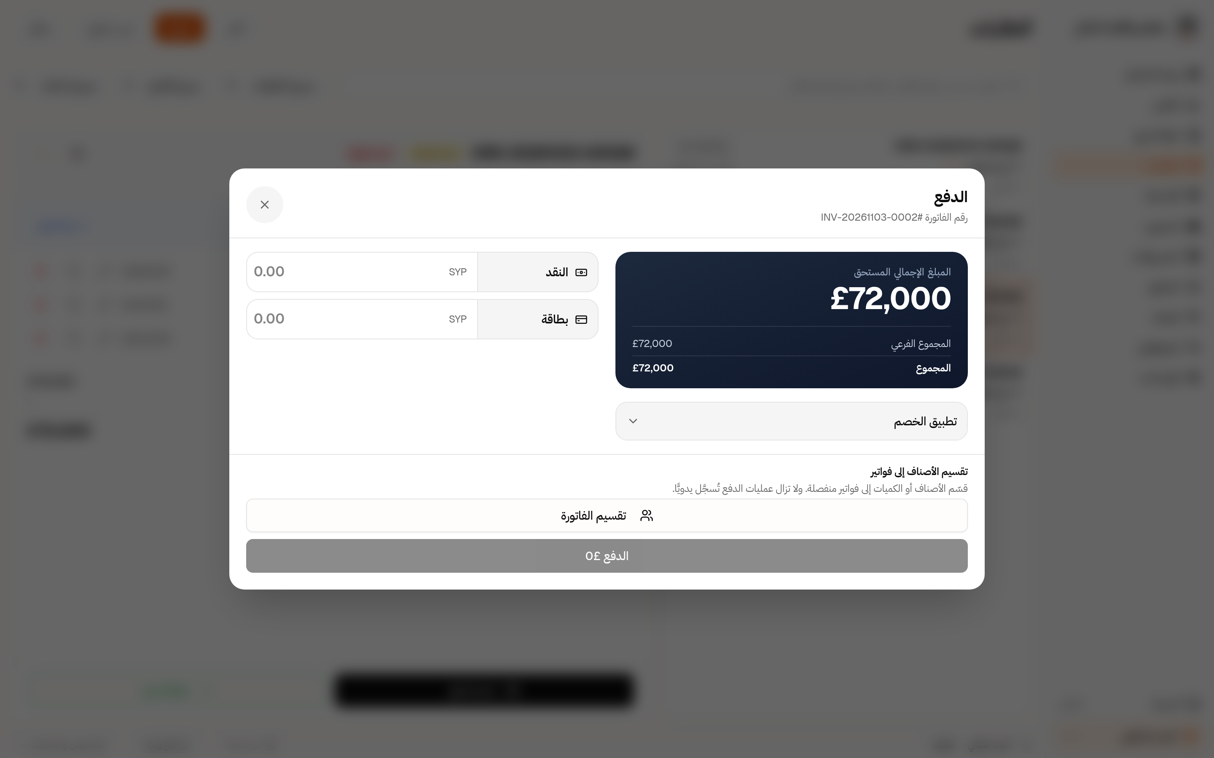
دفع كامل أو جزئي أو مقسّم نقدي/بطاقة، وخصومات بموافقة المشرف.
لماذا Rest&Cafe؟
• بلا إنترنت نهائيًا: كل شيء على جهازك وشبكة مطعمك.
• بياناتك عندك: لا سحابة ولا تتبّع — نسخ احتياطية بيدك.
• عربي أولًا: واجهة وفواتير مصممة بالعربية.
• جاهز لرسوم سوريا: رسم الإنفاق الاستهلاكي بتصنيف منشأتك بسؤال واحد (0٪ / 5٪ / 10٪ / 20٪).
• هويتك أنت: اسم مطعمك وشعاره على الواجهة والفواتير.
• أرقامك واضحة: لوحة تحكم وإغلاق يومي يطابق صندوقك.
اطلب عرضًا تجريبيًا
على قائمتك وطاولاتك الحقيقية — وشاهد فريقك يستخدمه بنفسه.
بيانات التواصل
الاسم / الشركة | ………………………………
الهاتف / واتساب | ………………………………
الموقع الإلكتروني | ………………………………

